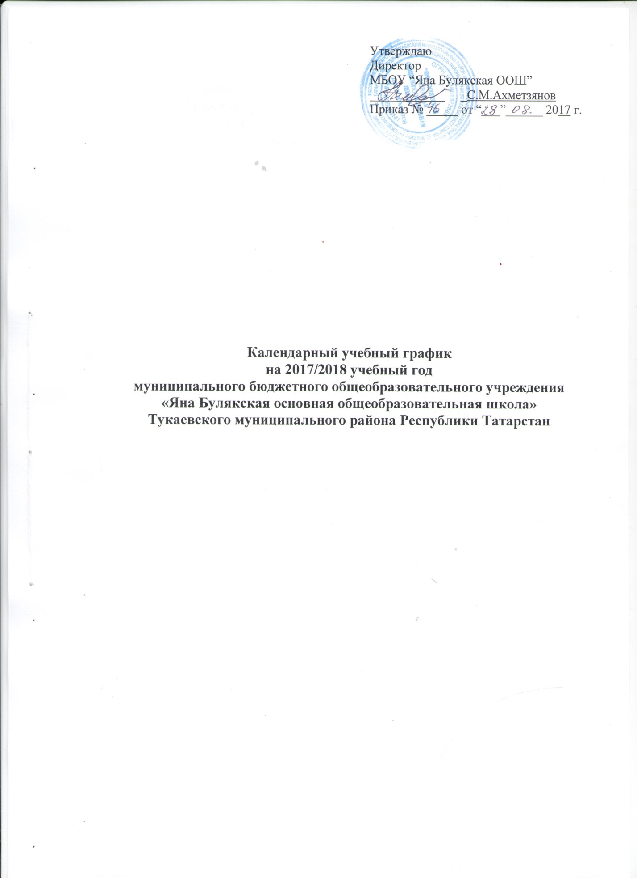

1.Начало учебного года – 01.09.2017 года
Окончание учебного года:
в 1, 9 классах – 25.05.2018 г.
во 2-8 классах – 31.05.2018 г.
Количество учебных недель:
1 класс -33 учебные недели;
2-9 классы – не менее 34 учебных недель

I четверть | II четверть | III четверть | IV четверть
1 классы - 33 недели
9 | 7 | 9 | 8
2-9 - 34 недели
9 | 7 | 10 | 8

2. Продолжительность каникул в 2017-2018 учебном году

Каникулы | Классы | Срок начала и  окончания каникул | Количество дней
Осенние | 1-9 классы | 30.10.2017 г.- 05.11.2017 г. | 7
Зимние | 1-9 классы | 25.12.2017 г.- 07.01.2018 г. | 14
Дополнительная каникулярная неделя | 1 классы | 19.02.2018 г.- 25.02.2018 г. | 7
Весенние | 1-9 классы | 26.03.2018 г.-03.04.2018 г. | 9

3. Регламентирование образовательного процесса на день
Школа работает в одну смену.
Начало уроков в 8.00, продолжительность – 45 минут.
Для 1-ых классов применяется «ступенчатый» метод постепенного наращивания учебной нагрузки. В сентябре, октябре – 3 урока по 35 минут каждый, со второй четверти – 4 урока по 35 минут; 3 и 4 четверти – 4-5 уроков по 40 минут.

Расписание звонков для обучающихся 1-х классов

Сентябрь – октябрь (урок - 35 минут):
1 урок - 08.00-08.35
2 урок - 08.55-09.40 Динамическая пауза с 09.20 – 10.00 (40 минут)
3 урок - 10.00-10.35

Ноябрь-декабрь (урок – 35 минут)
1 урок - 08.00-08.35
2 урок- 08.55-09.30
3 урок- 10.00-10.35 Динамическая пауза с 10.35 – 11.05 (30 минут)
4 урок- 11.05-11.40

Январь - май (урок - 40 минут):
1 урок - 08.00-08.40
2 урок - 08.55-09.35
3 урок - 10.00-10.40 Динамическая пауза с 10.40-11.05 (25 минут)
4 урок - 11.05-11.45
5 урок (1 раз в неделю) – 12.00 – 12.40

Расписание звонков для обучающихся 2-3-х классов:
для обучающихся 2-3 классов (физкультминутки и офтальмотренинг на каждом уроке):
1 урок | 08.00-08.45
2 урок | 08.55-09.40
3 урок | 10.00–10.45
4 урок | 11.05-11.50
5 урок | 12.00-12.45
Расписание для обучающихся 6-9 классов (физкультминутки на каждом уроке, офтальмотренинг - в 10.15):
1 урок | 08.00-08.45
2 урок | 08.55-09.40
3 урок | 10.00–10.45
4 урок | 11.05-11.50
5 урок | 12.00-12.45
6 урок | 12.55 -13.40
Дополнительные занятия | с 15. 00

4. Регламентирование образовательного процесса на неделю

Продолжительность учебной недели:
- по 5-дневной учебной неделе занимаются – 1 классы
- по 6-дневной учебной неделе занимаются – 2-9 классы

5. Проведение промежуточной аттестации во 2-9 классах

Промежуточная аттестация во 2-9 классах проводится с 10 по 24 мая 2018 года без прекращения общеобразовательного процесса

6. Проведение государственной итоговой аттестации в 9 классе

Государственная итоговая аттестация в 9 классе согласно приказам МОиН РФ, МОиН РТ.



